新 书 推 荐
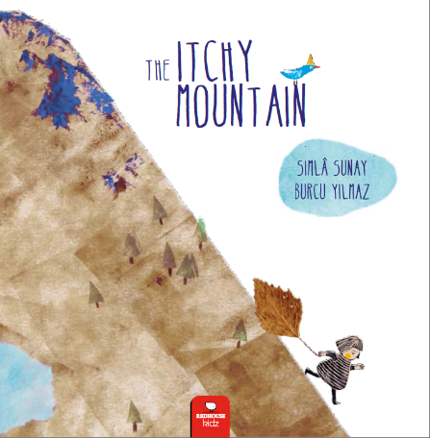
中文书名：《发痒的山》
英文书名：ITCHY MOUNTAIN
作 者：Simla Sunay and Burcu Yılmaz
出 版 社：Red House Kids
代理公司：S.B. Rights/ANA/Yao Zhang
页 数：40页
出版时间：2020年7月
代理地区：中国大陆、台湾
审读资料：电子稿/样书
类 型：儿童绘本/知识读物

内容简介：
山会说话吗？那么，它会觉得痒吗？
如果矿工和泥瓦匠毁坏了它的皮肤，建筑工人把沥青倒在它的背上，那么一座山就既会说话也会发痒了。村里的人们会帮助大山挠痒痒，他们甚至砍掉了所有的树来帮助山抓痒。而山呢？作为回报，这座山先是呕吐，然后又冷又病，最后沉默了下来。一个聪明的护山员来到了到村子里，他看了看就知道为什么山是如此寂静。山也收到了一个自大海的请求……

《发痒的山》由经验丰富的作家西姆拉•苏奈撰写，伯库·耶尔马兹插图，讲述了生活在海边村庄的人们和遭受人类苦难的山的故事。这个故事强调了人与自然的关系以及这种关系所带来的后果。

作者简介：

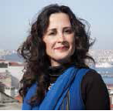
西姆拉•苏奈（Simla Sunay）1976年出生于伊斯坦布尔。在2006年出版了她的第一本儿童读物之后，她开始了自己的儿童作家生涯，并出版了另外四本书：《发痒的山》、《行走的梧桐》、《卡弗里卡的阴影》、《蓝色的幸福》。2007年至2017年，她为两家期刊撰写儿童书评，还发表了各种文章和短篇小说。2013年后，她出版了两本成人短篇小说集 《心灵花园》和《逗号的抱怨》。自2019年以来，她一直担任《每日卡姆胡里耶》图书副刊儿童和青年文学部分的编辑。苏奈也是一名自由建筑师，为孩子们提供艺术和建筑方面的实践课。

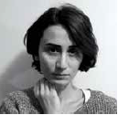
伯库·耶尔马兹（Burcu Yılmaz）毕业于阿纳多卢大学传播设计系。她还曾就读于Nım Hikmet学院的文学系和伊斯坦布尔大学的意大利语言和文学系。她曾在埃格大学的画家和儿童世界图书博物馆、第50届布拉迪斯拉发插画双年展、和2018年法兰克福书展上展出她的作品。除了儿童书籍的插图外，她还是《sözcükler》杂志和《Taş-Kağt-Makas》的编辑。

内文欣赏：
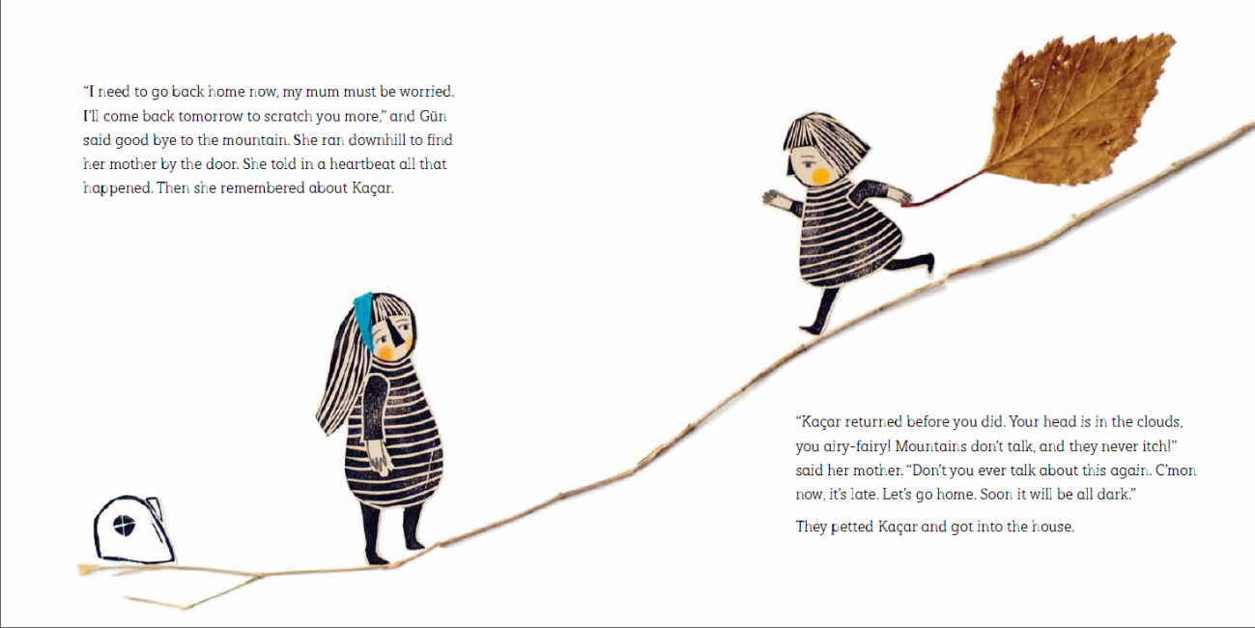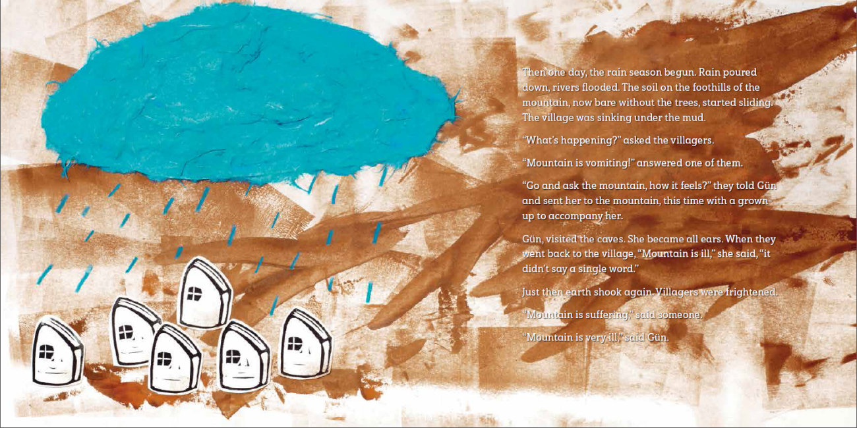

谢谢您的阅读！
请将回馈信息发至：张瑶（Yao Zhang）
安德鲁﹒纳伯格联合国际有限公司北京代表处
北京市海淀区中关村大街甲59号中国人民大学文化大厦1705室, 邮编：100872
电话：010-82449325
传真：010-82504200
Email: Yao@nurnberg.com.cn
网址：www.nurnberg.com.cn
微博：http://weibo.com/nurnberg
豆瓣小站：http://site.douban.com/110577/
微信订阅号：安德鲁书讯

